Программа социальной газификации, инициированная Президентом России, предусматривает бесплатное подведение газопровода до границ земельного участка в уже газифицированных населенных пунктах. По решению Губернатора Свердловской области Евгения Куйвашева ряду льготников предоставляется субсидия на проведение газа непосредственно в дома, а также покупку и установку внутридомового оборудования и системы отопления.

Кто имеет право на льготы:

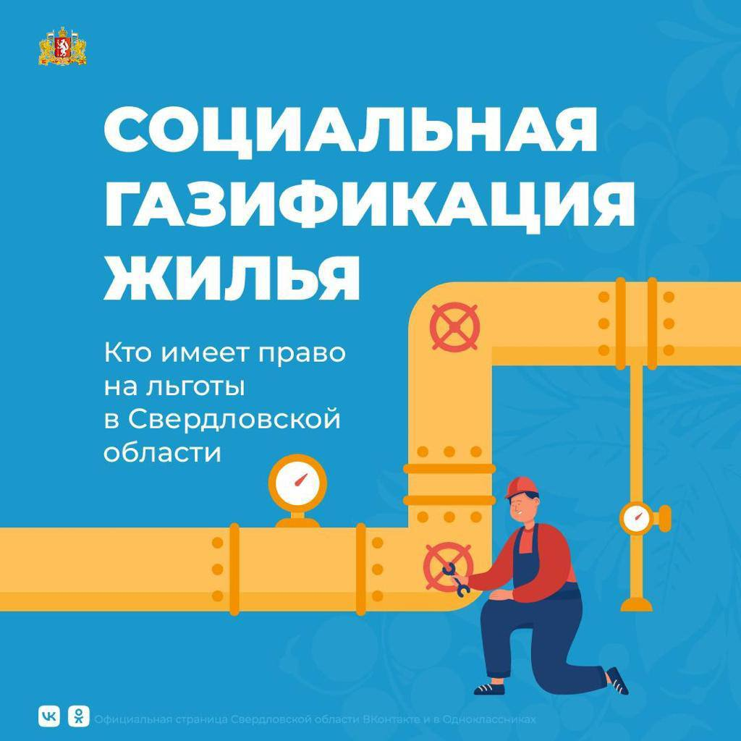

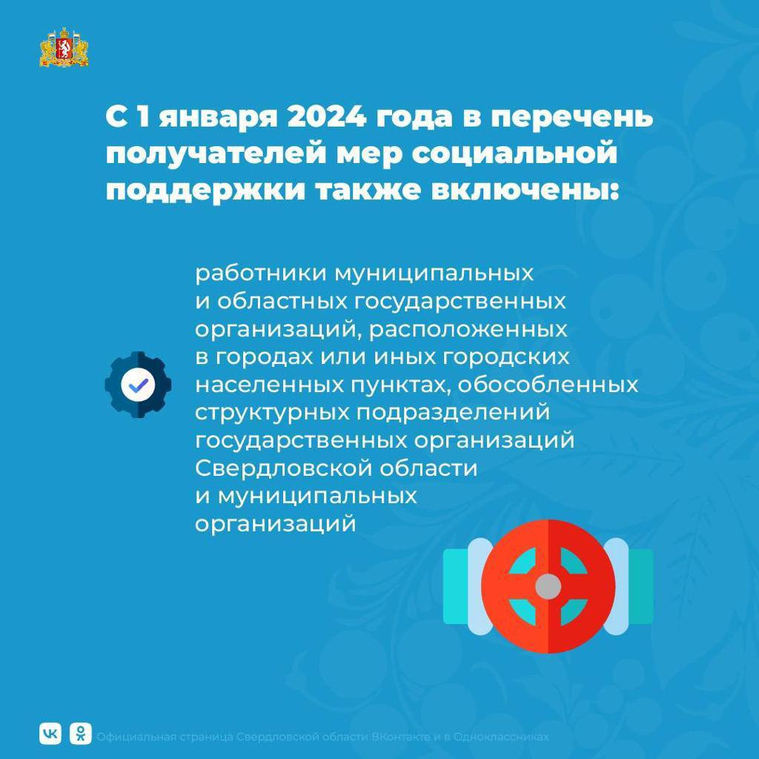

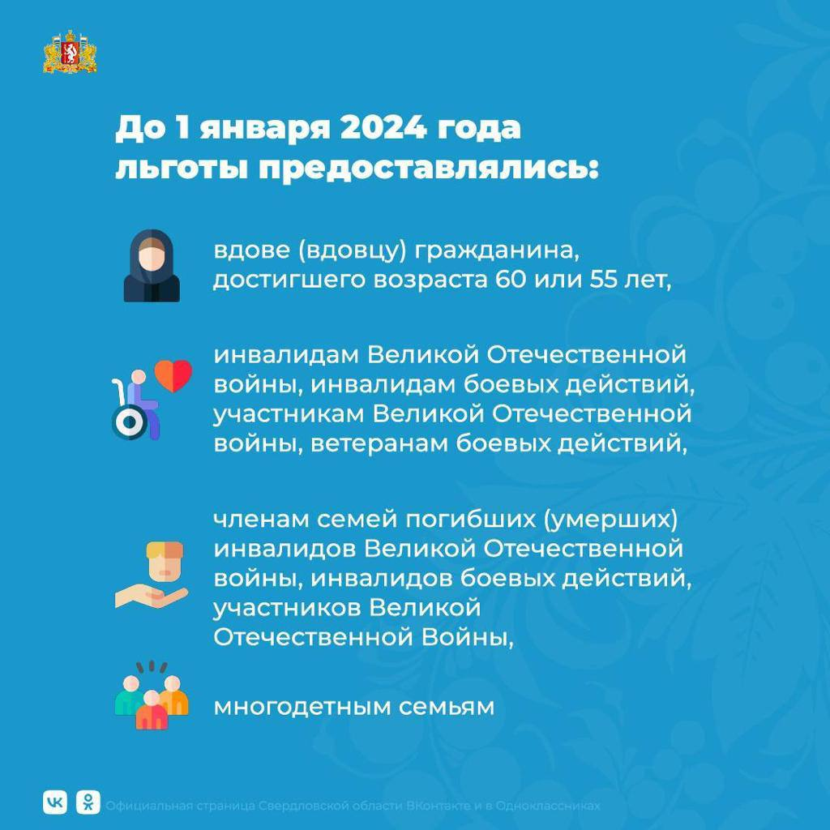

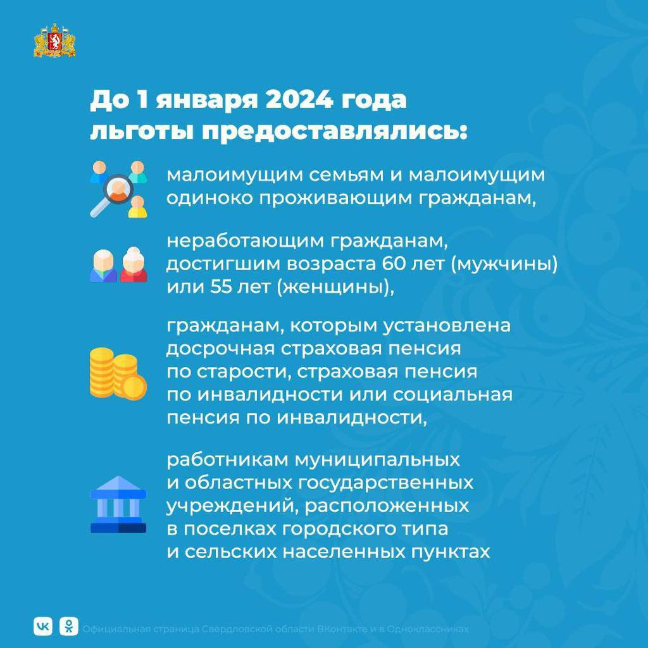

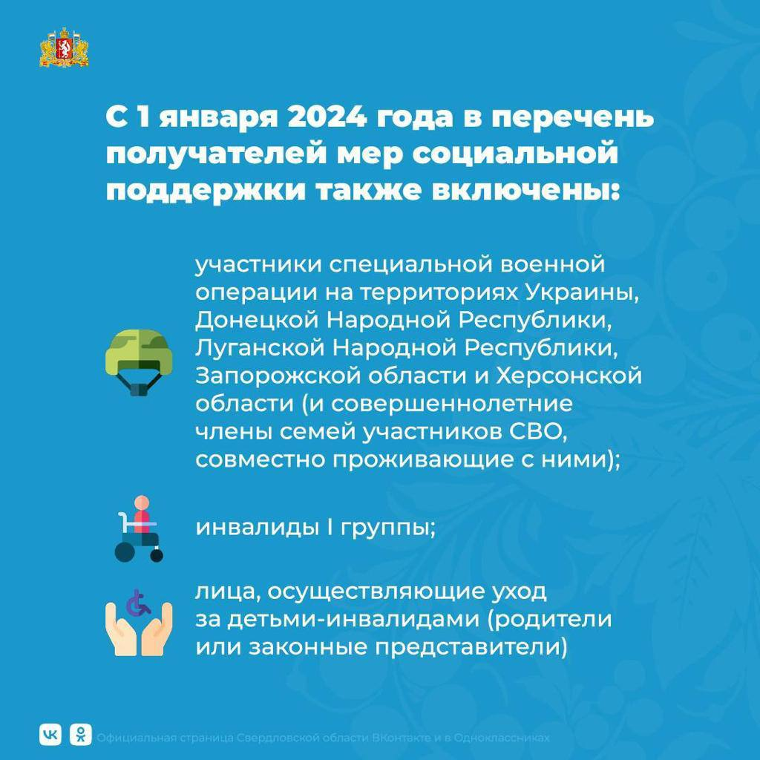

В целях информирования граждан в Telegram появился чат-бот по программе социальной газификации

Как бесплатно подвести газ к участку?  
Куда подать заявку и какие документы для этого нужны?

Ответы на эти и другие важные вопросы можно найти в Telegram-боте, который разработал ЦУР Свердловской области совместно с Министерством энергетики и ЖКХ. Виртуальный помощник подробно расскажет о том, какие вас ждут этапы при подключении дома к газу и даст ответы на самые часто задаваемые вопросы.

Бот доступен по ссылке 👉 <https://clck.ru/36VJn5>